Newtonovi zakoni i elastična sila – zadatci za vježbu

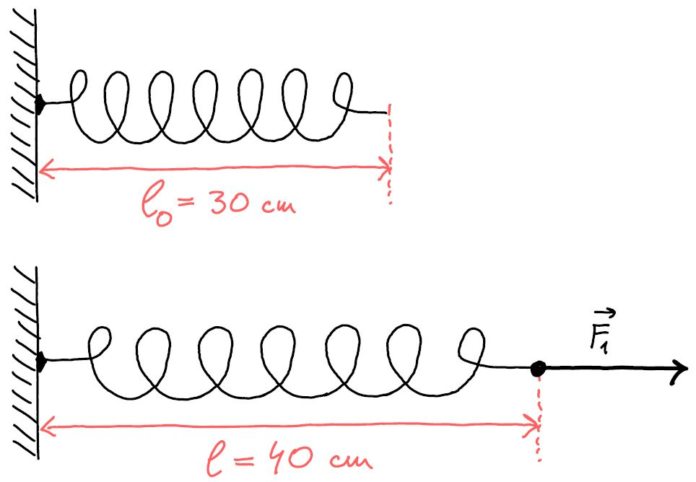
- Na skicama iznad su nacrtane neopterećena opruga koja je jednom stranom pričvršćena za zid i ista ta opruga kada ju s druge strane rukom povlači čovjek konstantnom silom F₁ tako da opruga miruje.
(precrtajte drugu skicu uredno na papir na kojem rješavate zadatak!)
  - Nacrtajte na skici elastičnu silu koja se javlja u drugom slučaju.
  - Napišite 2. Newtonov zakon za situaciju na drugoj skici (kada djeluje F₁).
  - Ako je iznos sile F₁ jednak 8 N, kolika je konstanta opruge k?
[rješenje: 80 N/m]
  - Ako čovjek u drugoj situaciji pusti oprugu, što će se dogoditi? Kako će se kraj opruge (početi) gibati?

- Zamislite da imate oprugu koja je obješena o strop i duljina joj je 40 cm. Ako na tu oprugu objesite uteg mase 1 kg, koliko će opruga biti dugačka (nakon što se sve umiri), ako znate da je konstanta opruge k = 80 N/m ?
Nacrtajte urednu skicu sa svim silama, a za račun uzmite da je g = 10 m/s².
[rješenje: 52.5 cm]

